學分抵免系統操作步驟

一、學分抵免系統操作流程圖

二、進入系統：http://w3.emis.tku.edu.tw/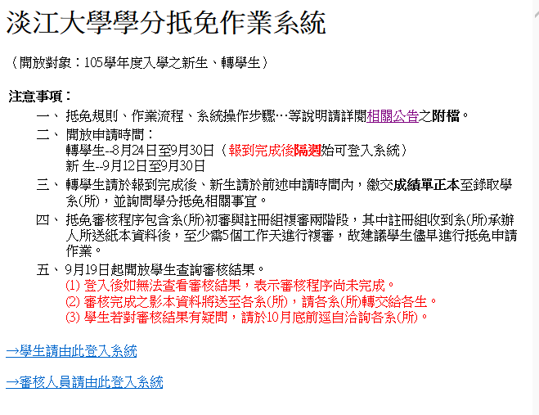
2、按此登入系統
1、請先詳閱抵免規則相關公告

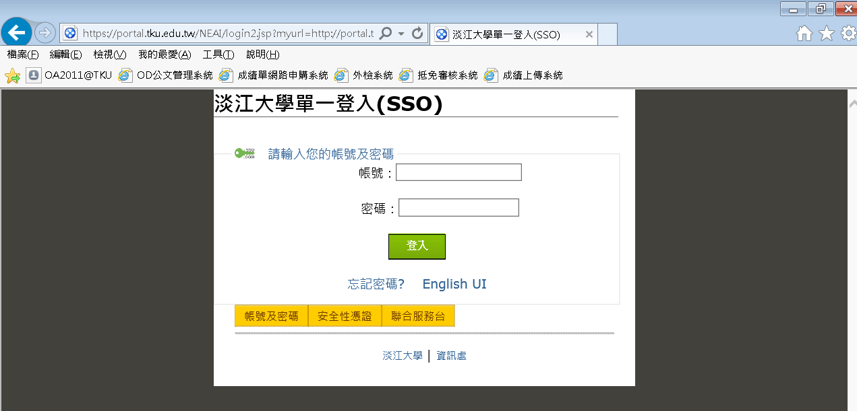
3、輸入學號、密碼
三、列印必修科目表(新生)
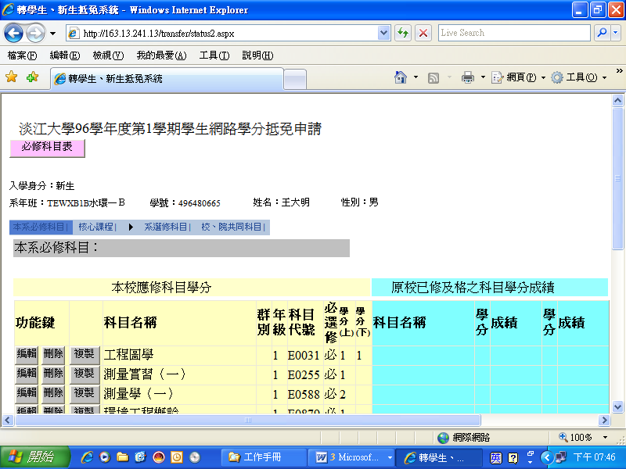
1.新生，請點選「必修科目表」並列印(如下圖)。
2.轉學生，已随錄取通知單寄發，可不列印。
點選【開啟舊檔】

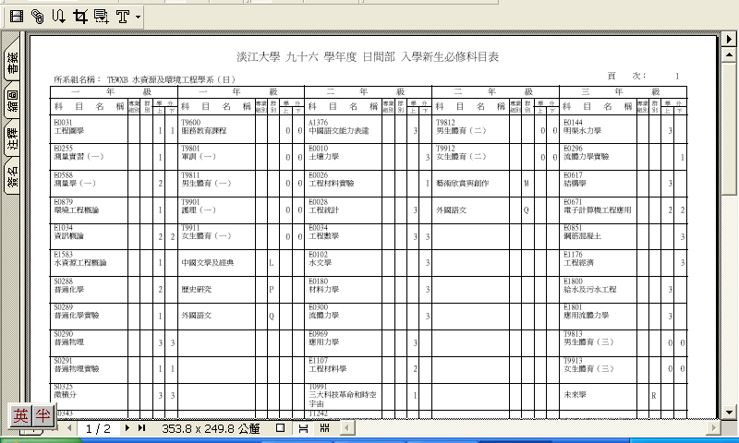
四、填寫範例：
抵免科目種類有四種：本系必修科目、核心科目、系選修科目及校院共同科目(系外選修科目)。進入系統後，預設種類為【本系必修科目】，可點選切換。
(一)原校科目1科，抵免淡江科目1科。
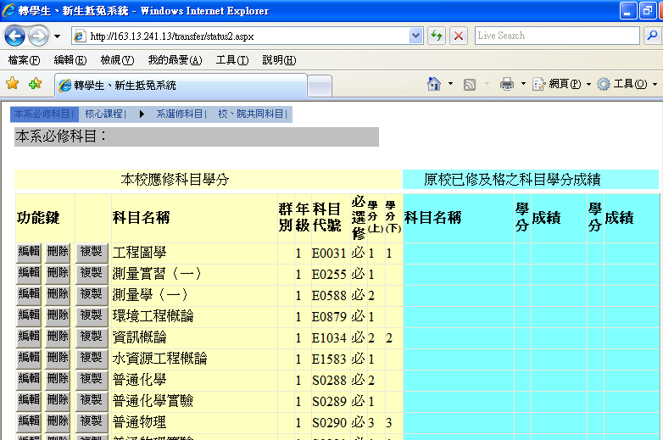
1、找到要抵免的科目，點選該科的【編輯】鈕
抵免科目種類，可點選切換

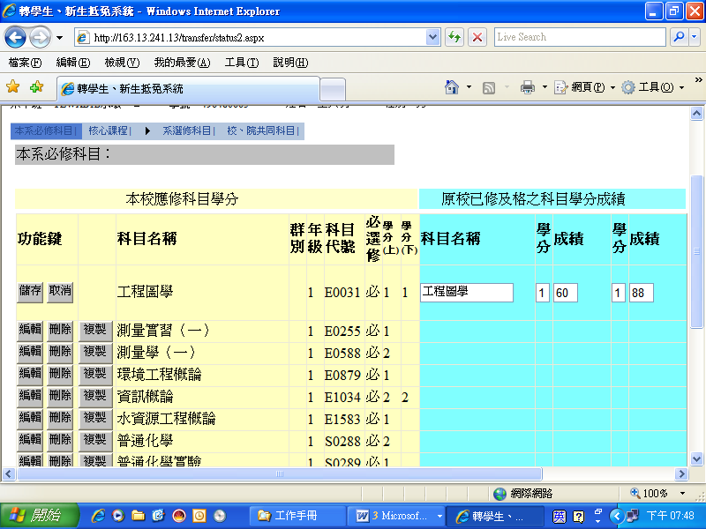
3、點選【儲存】(非常重要，不可忘記)
2、輸入原校科目、學分、成績(不及格不能抵免，請勿輸入)

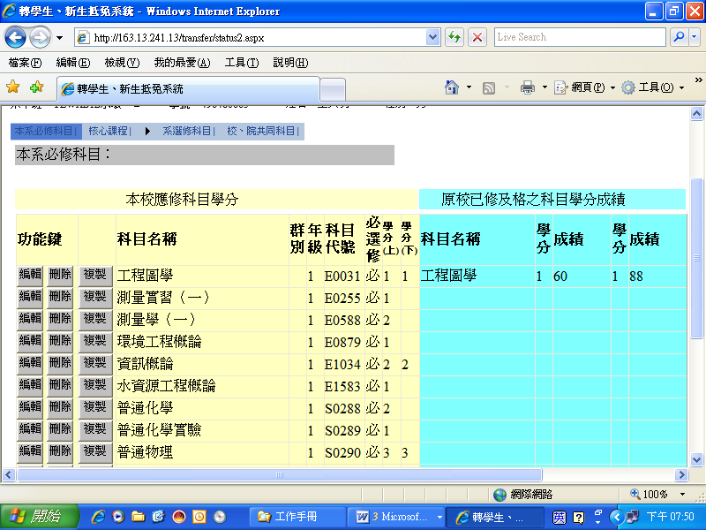
4、檢查資訊是否正確，若正確就繼續針對其他要抵免的科目重複1～3步驟；若有錯則再按［編輯］進行修改。

※注意：沒有要抵免的科目不需要刪除，留空即可。
(二)應修科目為上下2學期，但原校科目學分不足，只足以抵免淡江科目1學期。
1、點選【編輯】

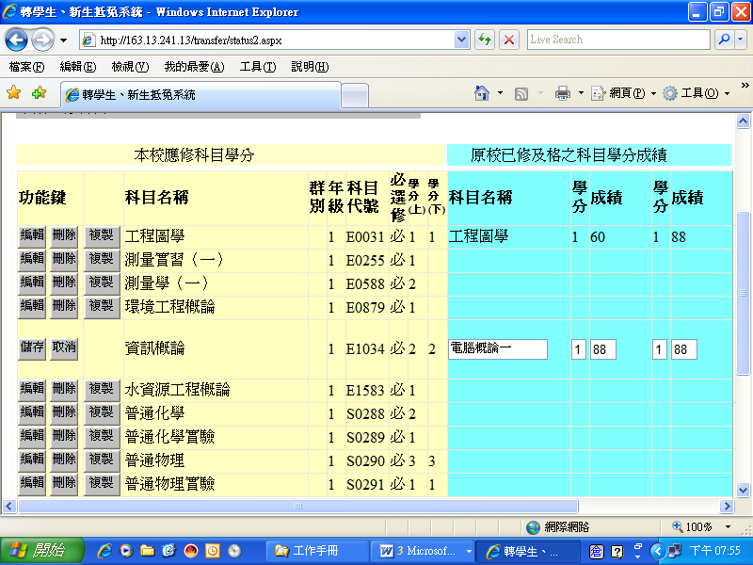
3、點選【儲存】(非常重要，不可忘記)
2、輸入原校科目、學分、成績

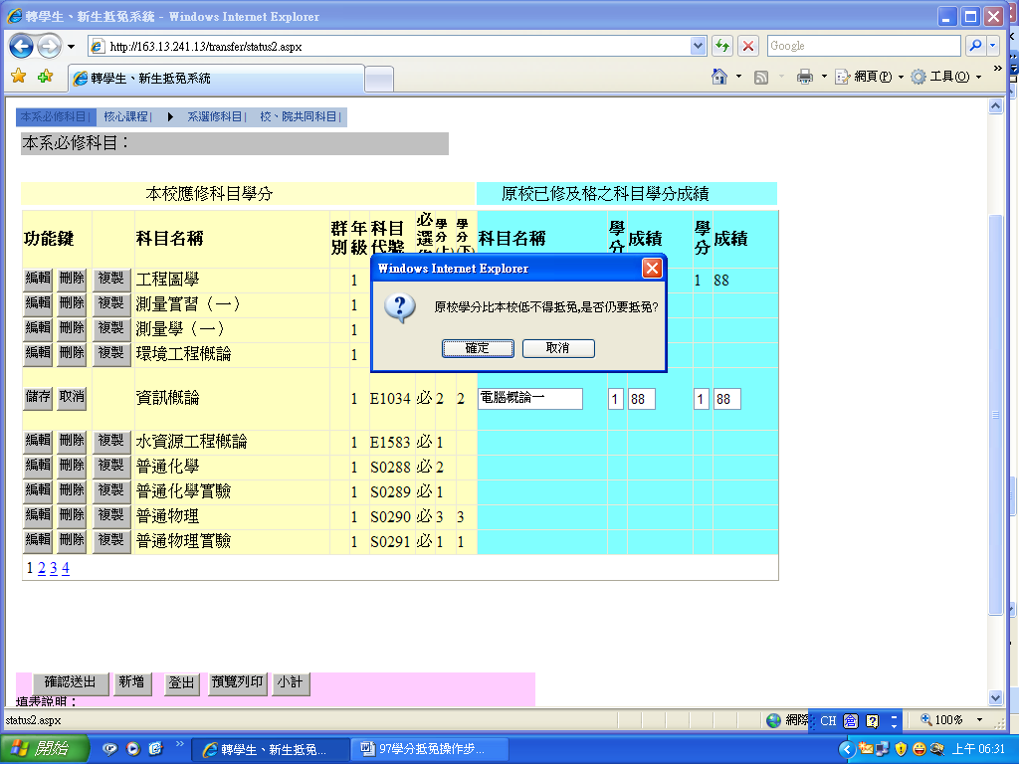
4、呈現【原校學分比本校低，不得抵免，是否仍要抵免】，如仍要抵免。
5、點選【確定】。

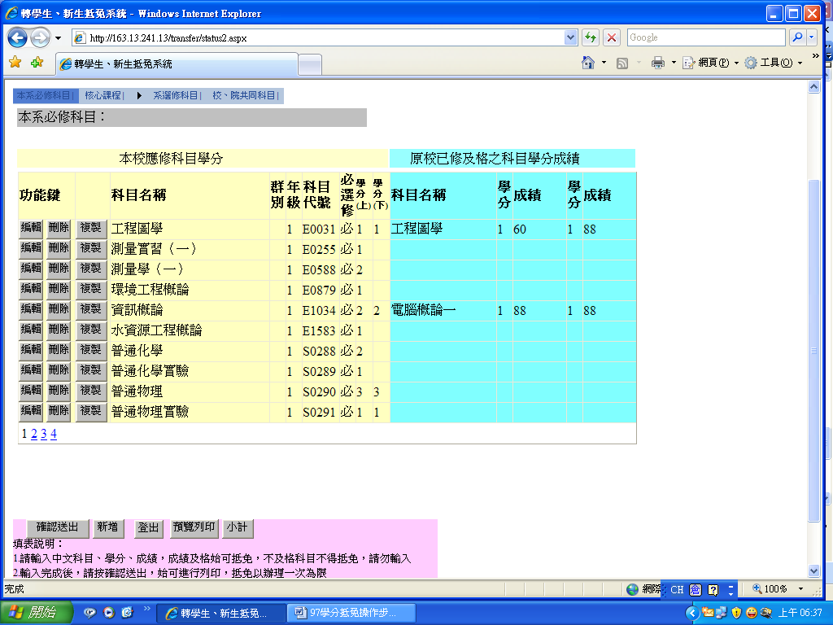
6、完成，只能抵免1學期
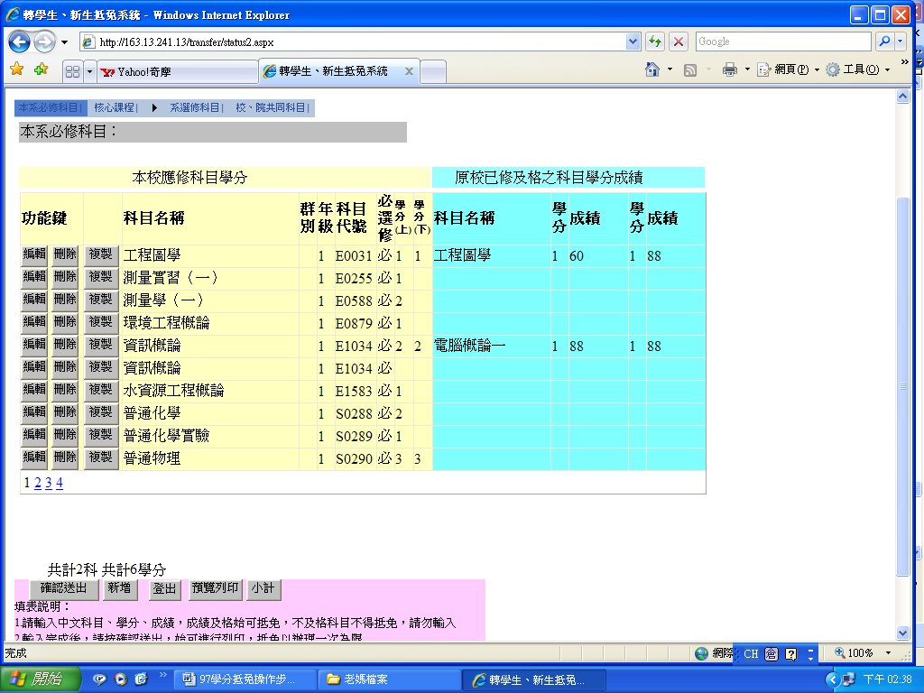
7、點選【小計】呈現【共計2科6學分】。
※審核時將僅核准抵免【2科，4學分】並註記【抵上補下】或【抵下補上】。
如需2科抵1科，請看(三)
(三)原校科目2科，抵免淡江科目1科。
1、點選【複製】

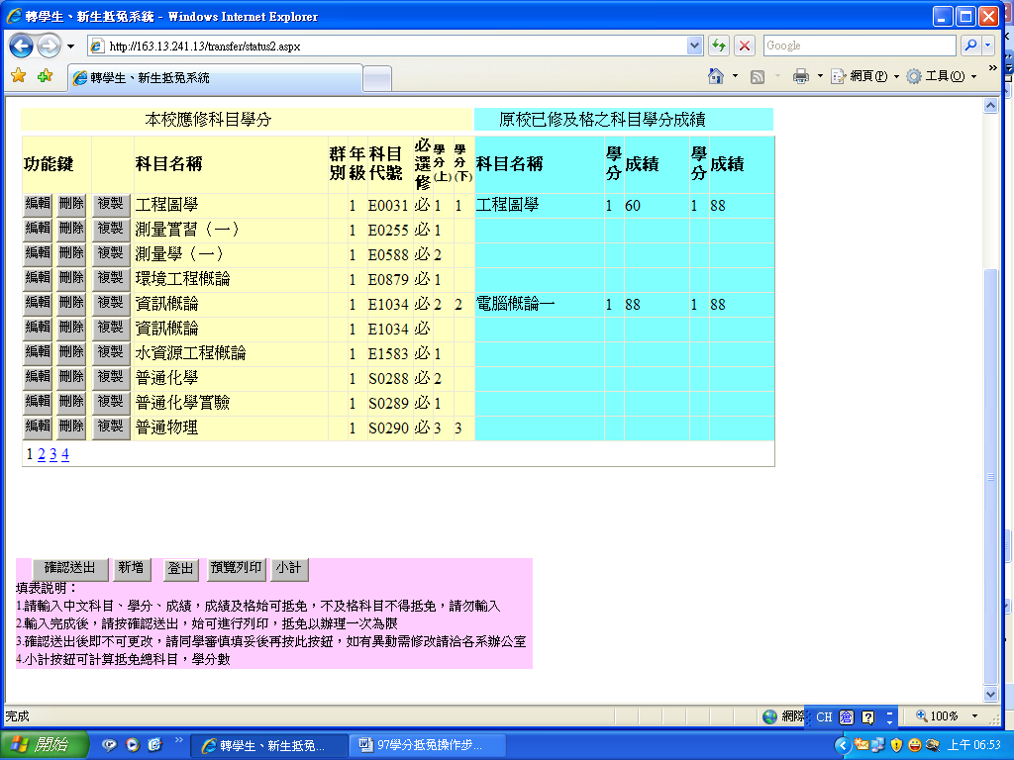
2、呈現第2科【資訊概論】

3、點選第2科資訊概論【編輯】
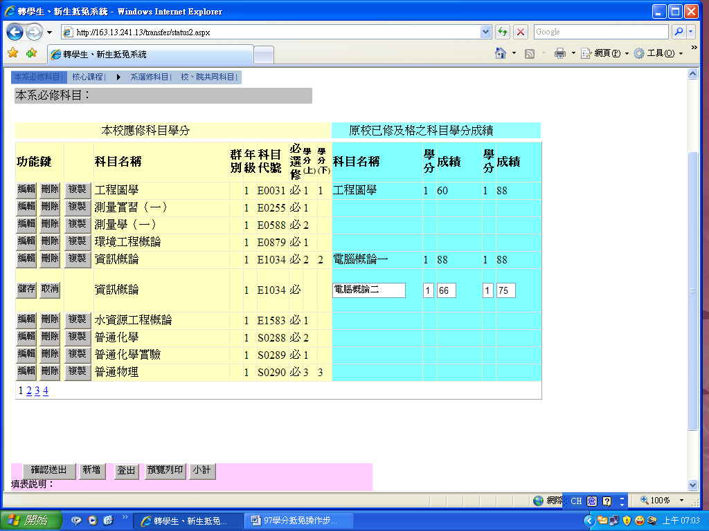
5、點選【儲存】(非常重要，不可忘記)
4、輸入原校科目、學分、成績。

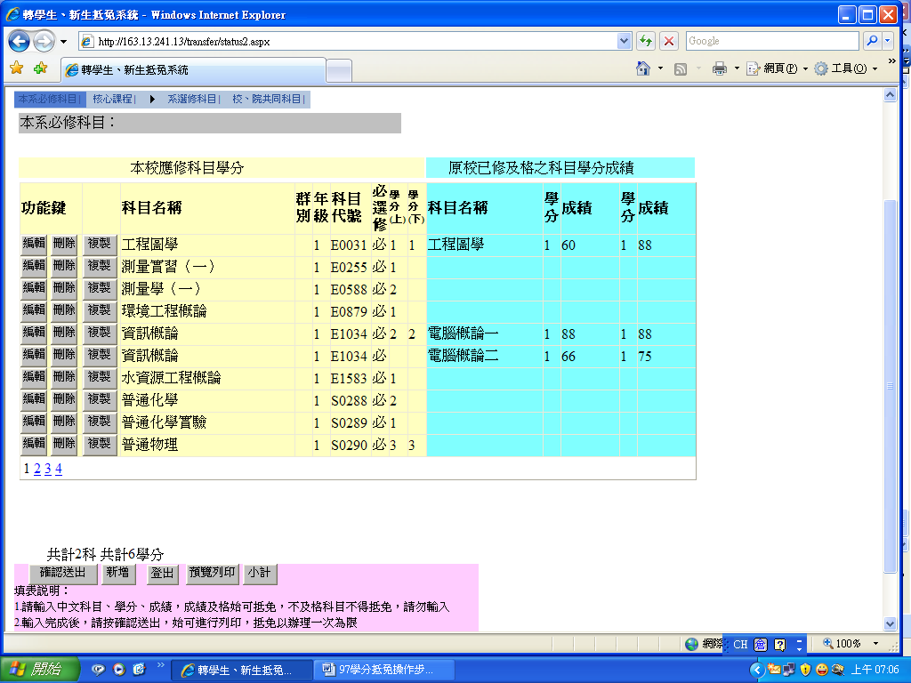
6、完成【2科抵免1科】
7、點選【小計】呈現【抵免科數及學分】
或點選【預覽列印】可呈現學分抵免申請表(如下圖)
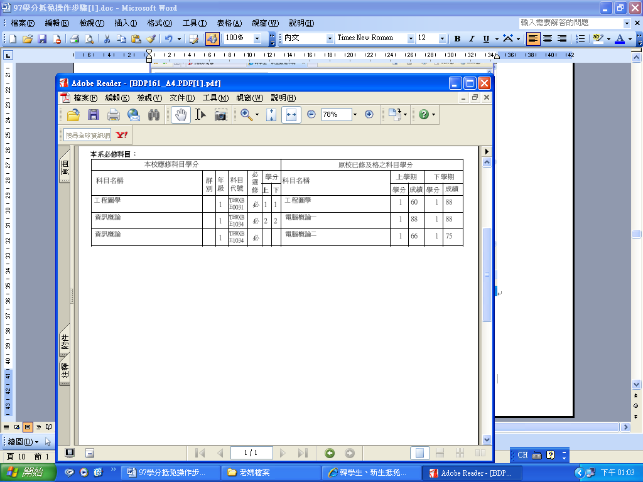
(四)抵免【核心課程】：請查閱學分抵免網頁首頁，相關公告的「核心課程抵免對照表」
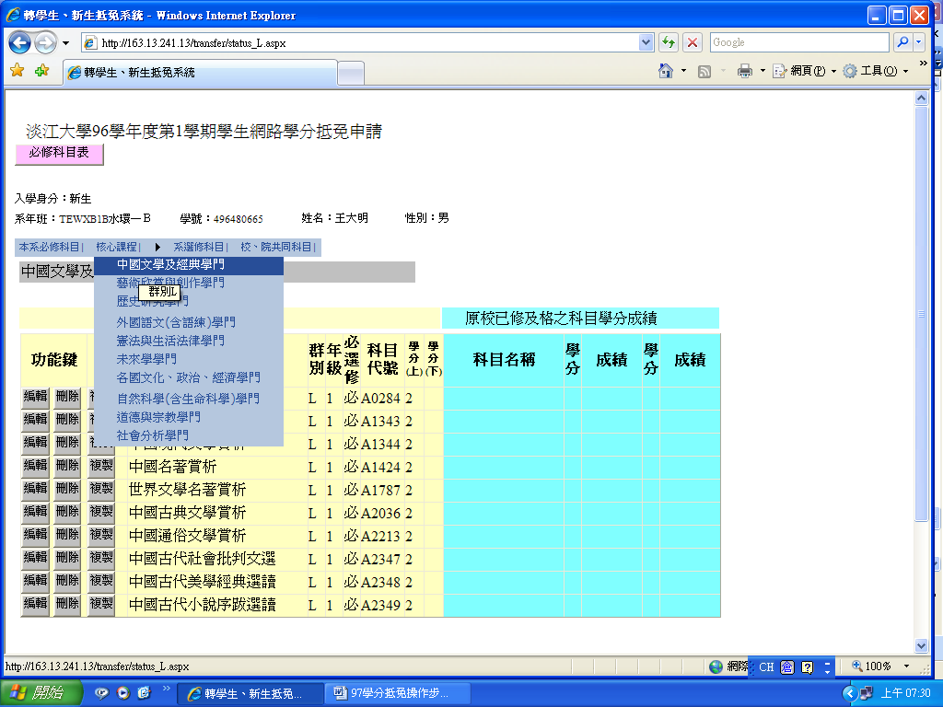
1、點選【核心課程-中國藝術及經典學門】，呈現所有【中國藝術及經典學門】科目，請擇一抵免即可。
2、繼續點選其他核心學門課程…..。

(五)抵免【系選修課程】
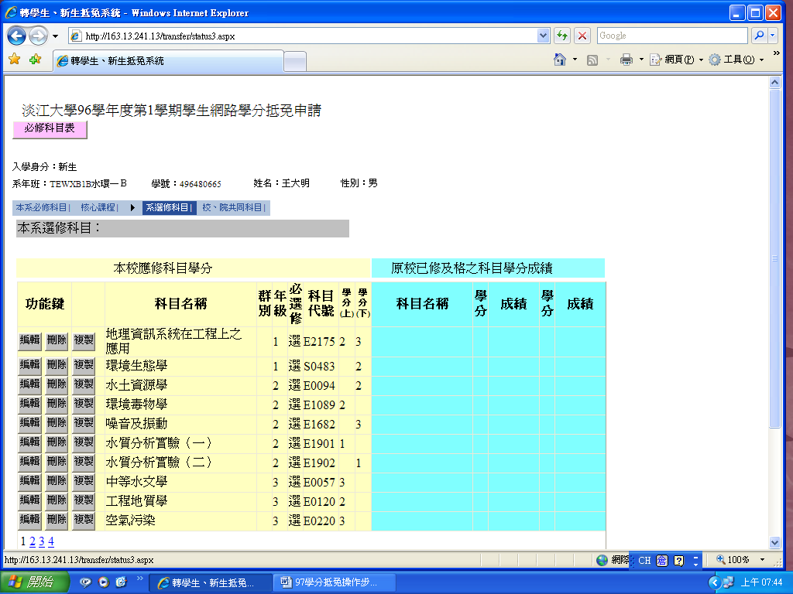
點選【系選修課程】，呈現該系【系選修課程】。

(六)抵免【校、院共同科目】(系外選修科目)：請向所屬學系諮詢是否准予抵免外系課程。
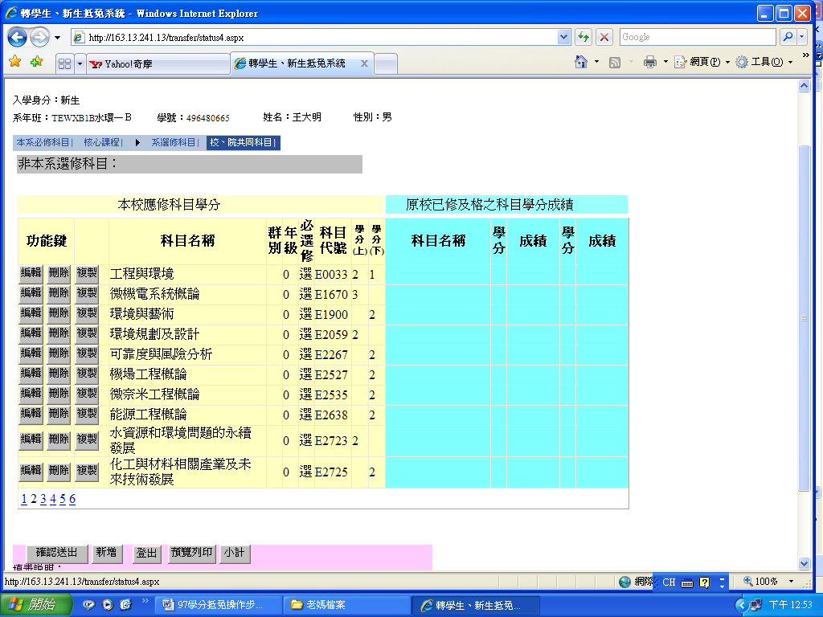
點選【校、院共同科目】，呈現【校、院共同科目】【系選修課程】。

(七)以新增方式，抵免【系外選修科目】：若所屬學系准予抵免外系課程，請先至本校「校務行政資訊查詢系統」，以關鍵字查詢相關科目資訊後再填寫(查詢網址：http://sinfo.ais.tku.edu.tw/emis/)→點選課程查詢系統下的「含歷年~本學期」→點選「查詢課程資料(含歷年)」→點選「所有課程」及「所有學院」，於「科目名稱」輸入關鍵字並按「開始查詢」，查詢科目編號、名稱及開課系所。

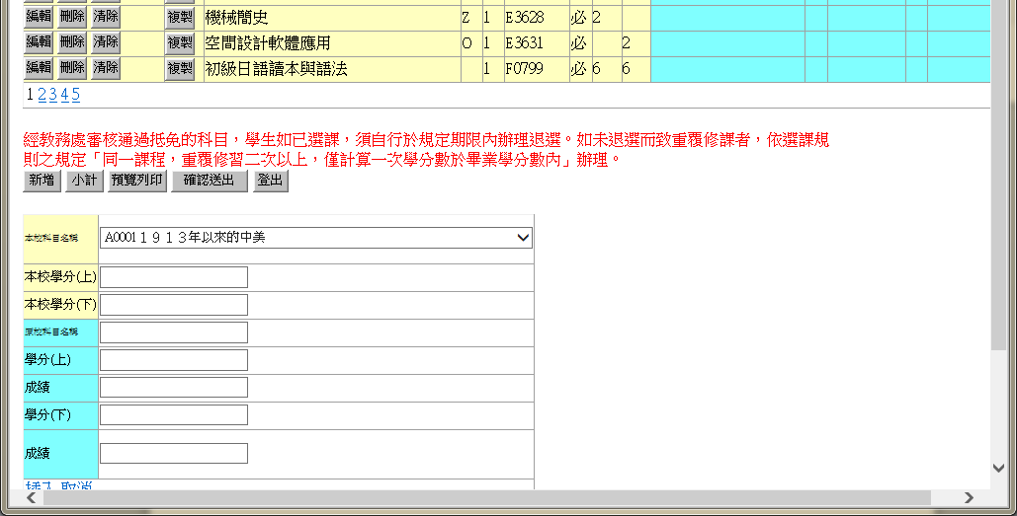
2、出現【新增填寫科目】欄位
1、點選【新增】

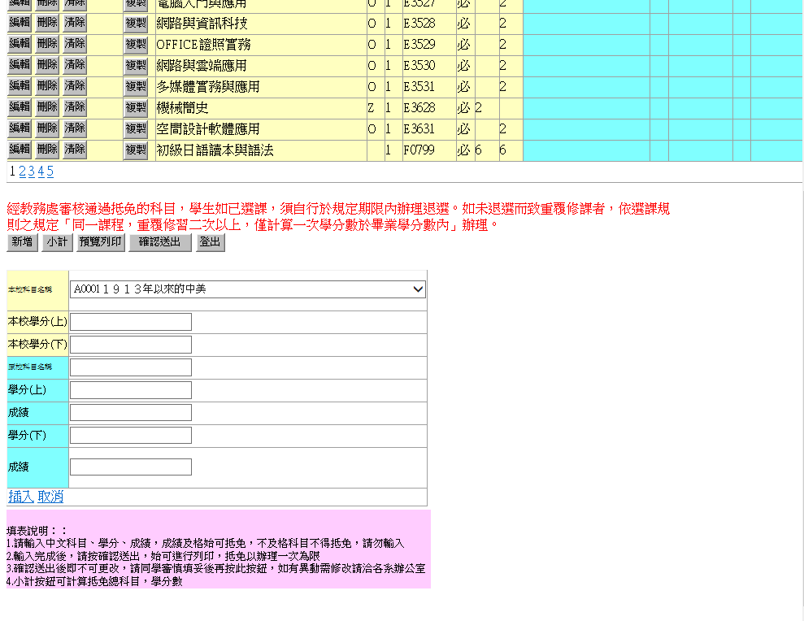
4、點選【插入】
(如放棄抵免則點選【取消】)
3、以下拉式選單選擇本校的科目名稱，再輸入本校學分及原校科目、學分、成績。

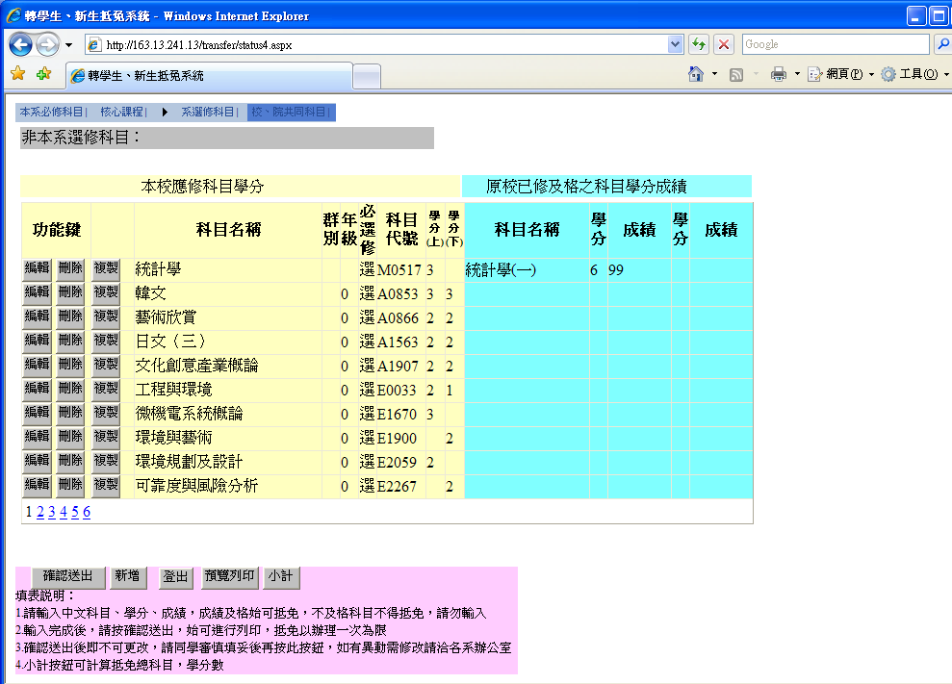
5、列表中出現科該，表示已新增成功。

2、若出現「本校科目已存在表格中，請於表格中填寫！」的訊息，表示該科目原本就存在科目列表中，所以無法新增，請按［取消］並到科目列表中找尋該科。
(八)【登出】：無時間輸入或尚未確定抵免之科目，可暫時離開系統。
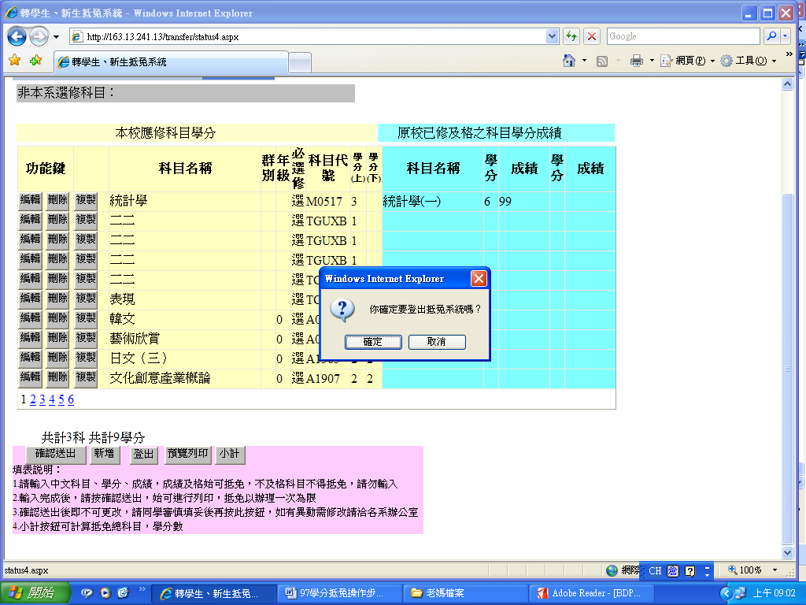
2、點選【確定】
1、點選【登出】
(九)【確認送出】：抵免科目已全部填寫完畢。
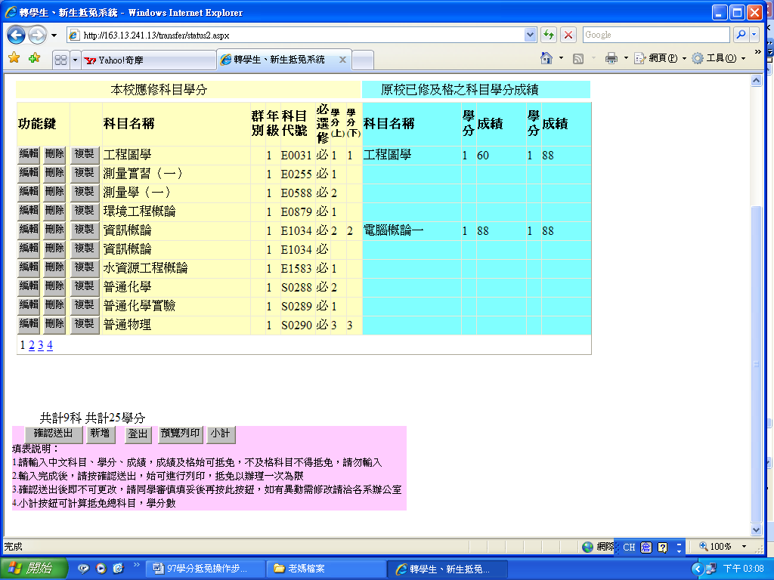
1、抵免科目均已填寫完畢，
點選【預覽列印】再次確認。
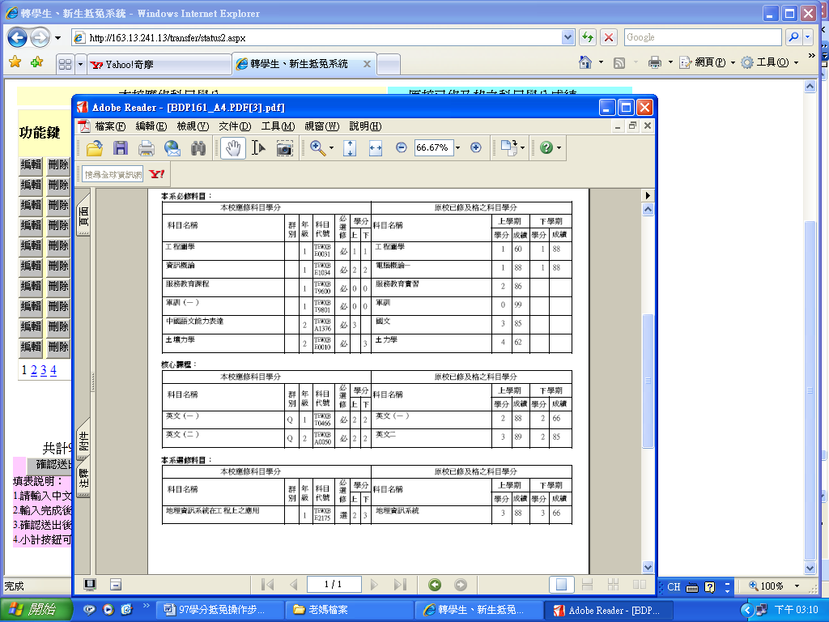
2、請再次確認或列印檢查。

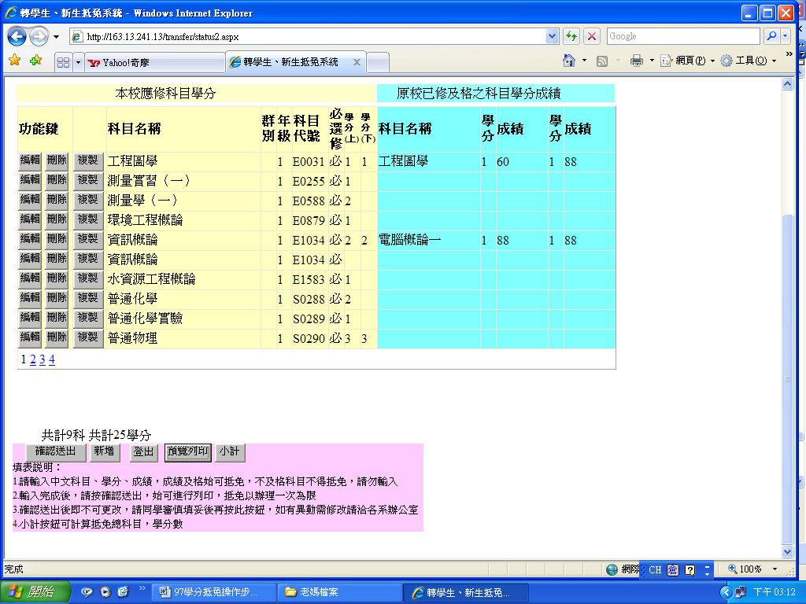
3、已再次確認【抵免科目均已填寫完畢】。點選【確認送出】。
點選【確定】
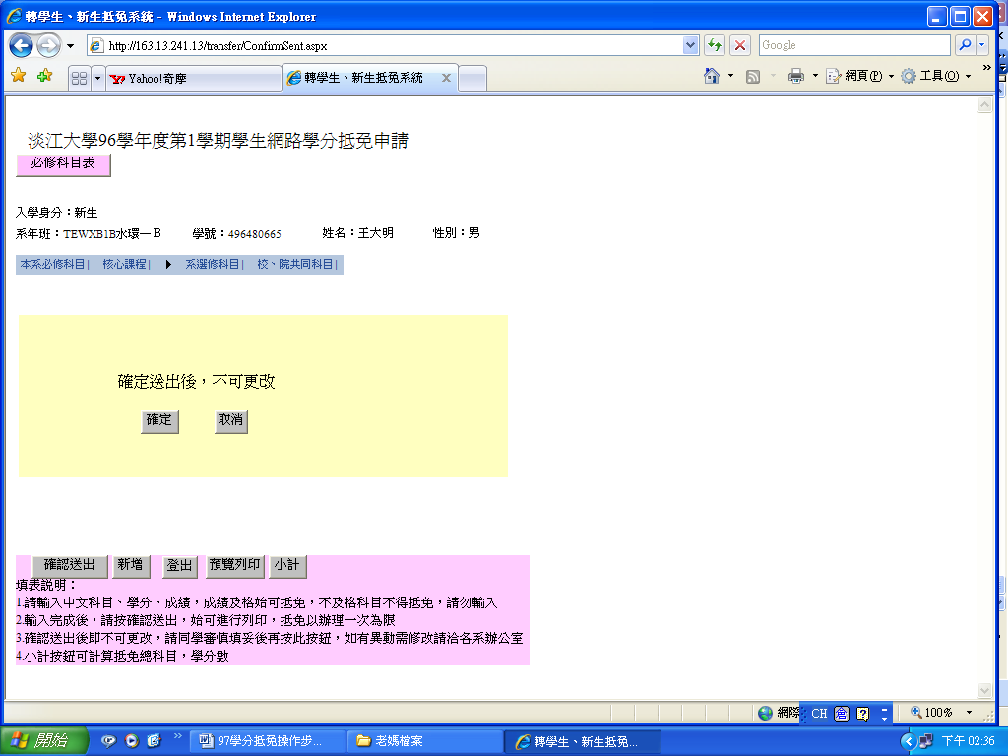
4、真的確定嗎？確定送出後，不可更改。
5、點選【確定】
6、點選【送審抵免列印】

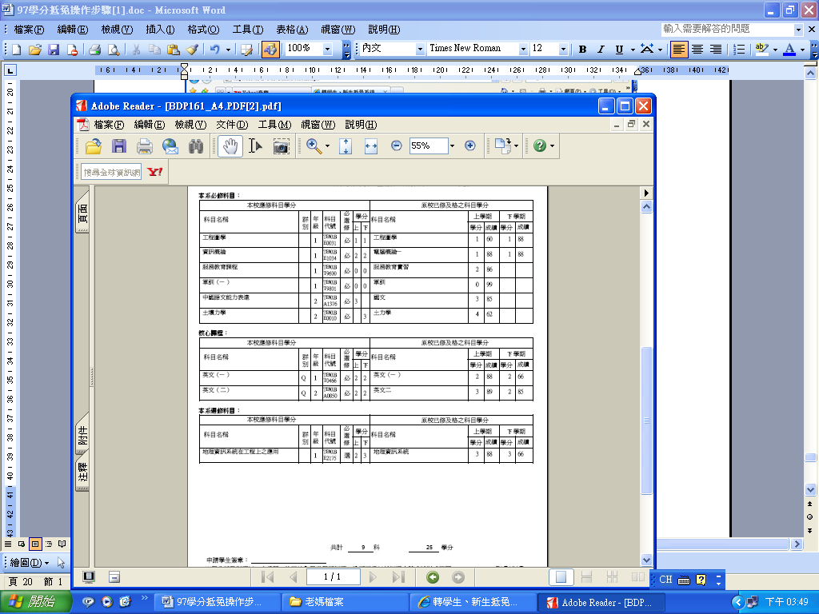
7、確認送出後之抵免申請表呈現【共計 科 學分】
8、列印留存

＊備註：經教務處審核通過抵免的科目，如已選課，須自行於規定時間內辦理退選。未退選而造成重覆修課者，依選課規則之規定「同一課程，重覆修習2次以上，僅計算一次學分數於畢業學分數內」辦理。

五、錯誤範例--忘記點選【儲存】：
輸入原校科目成績後沒有按下【儲存】就直接點選下一科的【編輯】，會讓原本填好的那一科資料都不見，需要重新填寫。
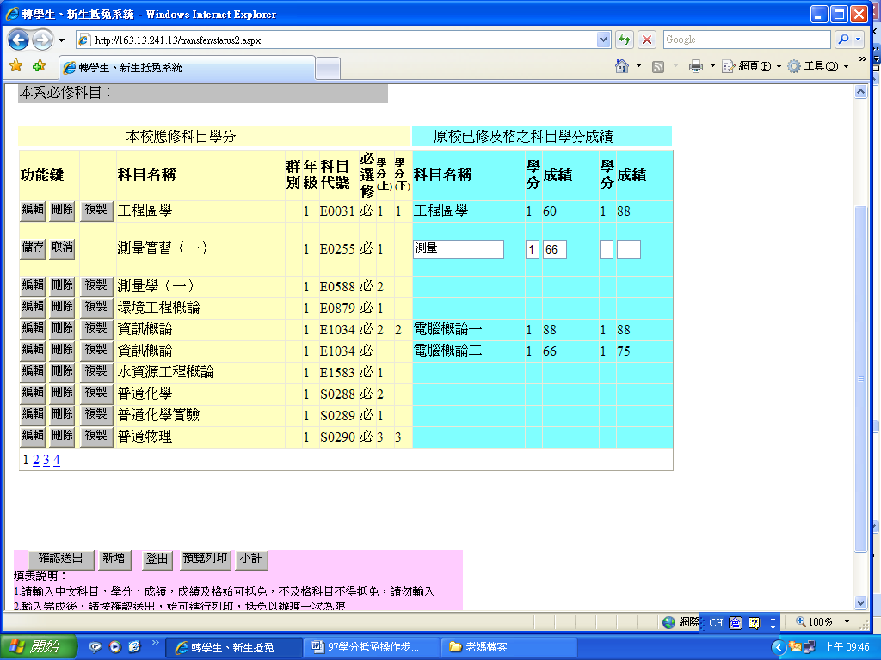
1、輸入原校科目、學分、成績，忘記點選【儲存】

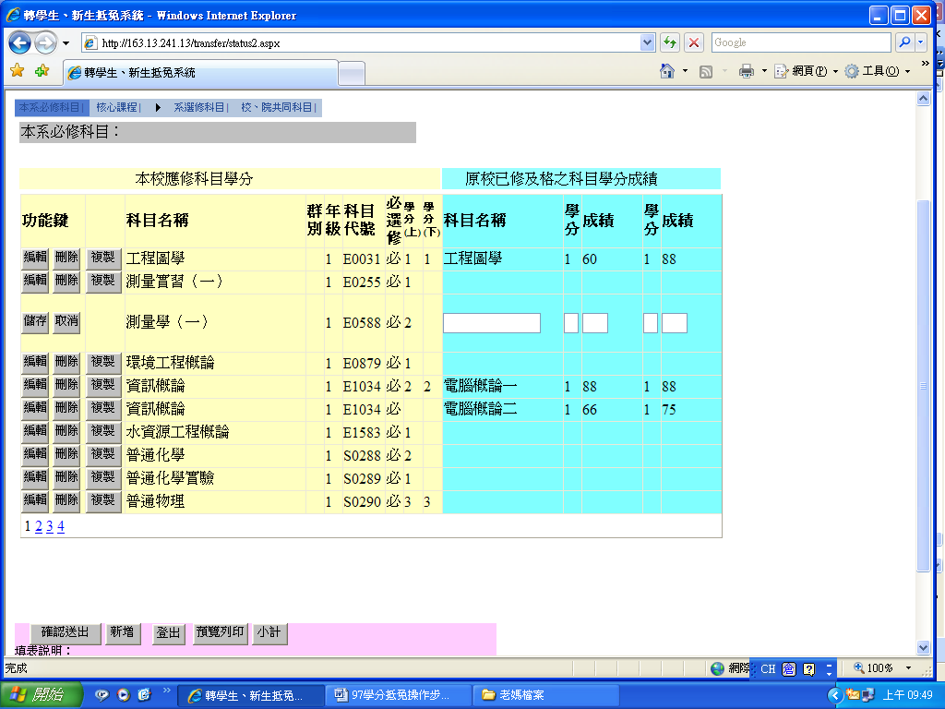
2、先前輸入的測量實習(一)不見了，需重新開始(編輯→輸入→儲存)

